Заповеди для родителей
- Не жди, что твой ребенок будет таким, как ты.
Или таким, как ты хочешь. Помоги ему стать не тобой, а собой.
- Не требуй от ребенка платы за все, что ты для него делаешь ты дал ему жизнь, как он может отблагодарить тебя? Он даст жизнь другому, тот – третьему: это необратимый закон благодарности.
- Не вымещай на ребенке свои обиды, чтобы в старости не есть горький хлеб, ибо что посеешь, то и взойдет.
- Не относись к его проблемам свысока: тяжесть жизни дана каждому по силам, и будь уверен, ему его ноша тяжела не меньше, чем тебе твоя. А может быть и больше. Потому что у него еще нет привычки.
- Не унижай!
- Не кори себя, если не можешь чего-то сделать для своего ребенка, а кори - если можешь и не делаешь.
- Помни (перефразируя одного человека, сказавшего это об отечестве) – для ребенка сделано недостаточно, если не сделано все.
- Умей любить чужого ребенка. Никогда не делай чужому того, чего не хотел бы, чтобы другие сделали твоему.
Нарушением прав ребенка можно считать:
- лишение свободы движения,
- уход родителя из дома на несколько часов и оставление ребенка одного (ст. 156 Уголовного Кодекса РФ предполагает, что запирание на длительное время квалифицируется как неисполнение обязанностей по воспитанию несовершеннолетнего),
- применение физического насилия к ребенку,
- унижение достоинств ребенка — грубые замечания, высказывания в адрес ребенка (воспитывает в ребенке озлобленность, неуверенность в себе, комплекс неполноценности, занижение самооценки, замкнутость, трусость, садизм),
- угрозы в адрес ребенка,
- ложь и невыполнение взрослыми своих обещаний,
- отсутствие элементарной заботы о ребенке, пренебрежение его нуждами,
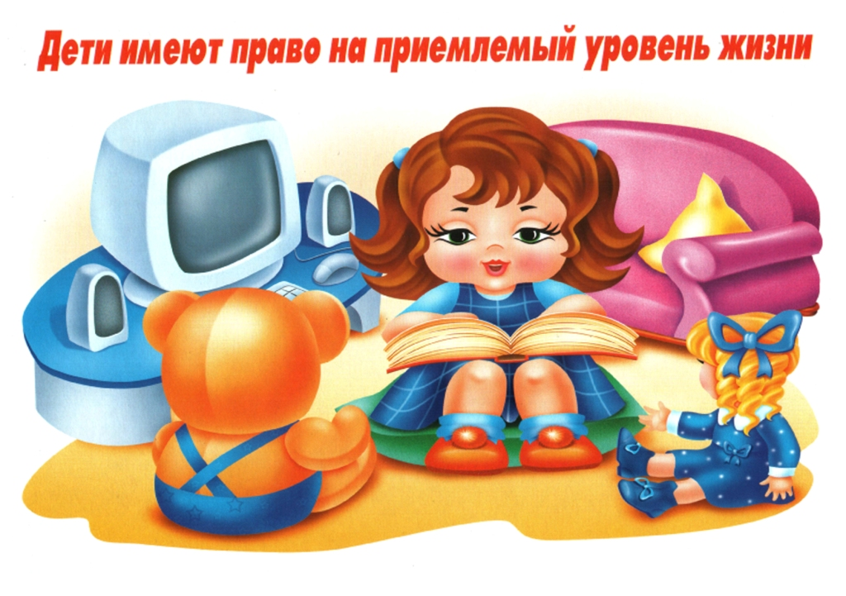
- отсутствие нормального питания, одежды, жилья, образования, медицинской помощи.

Права и обязанности ребенка дошкольного возраста

Ребенком считается человек в возрасте до восемнадцати лет. С восемнадцати лет человек считается взрослым.
У детей, как и взрослых, есть свои права и обязанности.
Права – это установленные и охраняемые государством нормы и правила.
Права ребенка – это те права и свободы, которыми должен обладать каждый ребенок вне зависимости от каких-либо различий: расы, пола, языка, религии, места рождения, национального или социального происхождения, имущественного, сословного или иного положения.
Обязанности – это определенный круг действий, обязательных для выполнения. Для ребенка – это, например, обязанность уважать и почитать взрослых.
Родившись, ребенок имеет право:

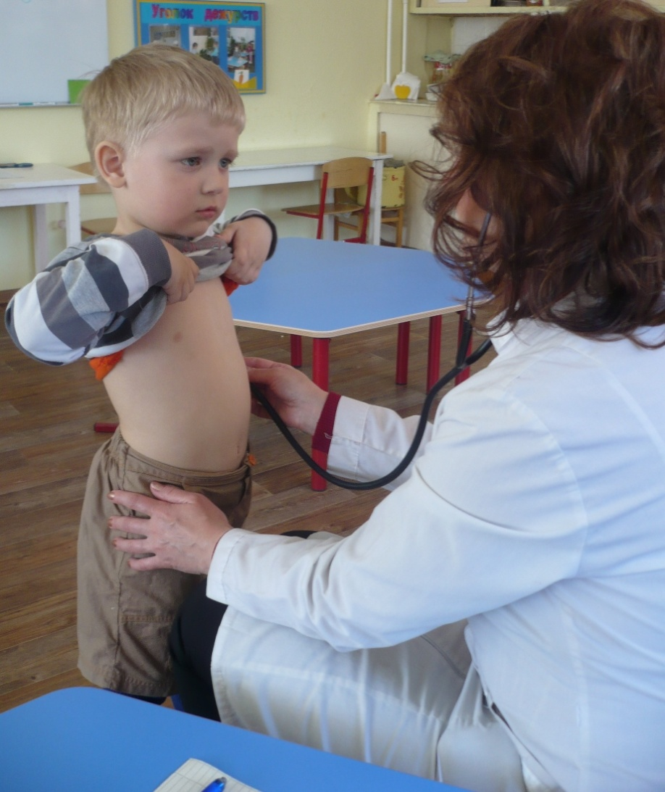
1. На гражданство, с самого рождения он является гражданином государства, в котором живет;

2. На имя, отчество и фамилию;

3. Жить и воспитываться в семье, знать своих родителей;

4. На охрану здоровья и медицинское обслуживание;

5. На заботу и воспитание родителями (или лицами, их заменяющими); на защиту своих прав и законных интересов родителями (лицами, их заменяющими), органами опеки и попечительства, прокурором, судом;

6. На самостоятельное обращение в орган опеки и попечительства за защитой своих прав;

7.На образование, всестороннее развитие и уважение человеческого достоинства;

8. На отдых и досуг, участвовать в играх и развлекательных мероприятиях, соответствующих его возрасту, свободно участвовать в культурной жизни и заниматься искусством;

9. Выражать свое мнение при решении в семье любого вопроса, затрагивающего его интересы;

10. Иметь право собственности на имущество (полученное в дар или в наследство, а также приобретенное на средства ребенка).

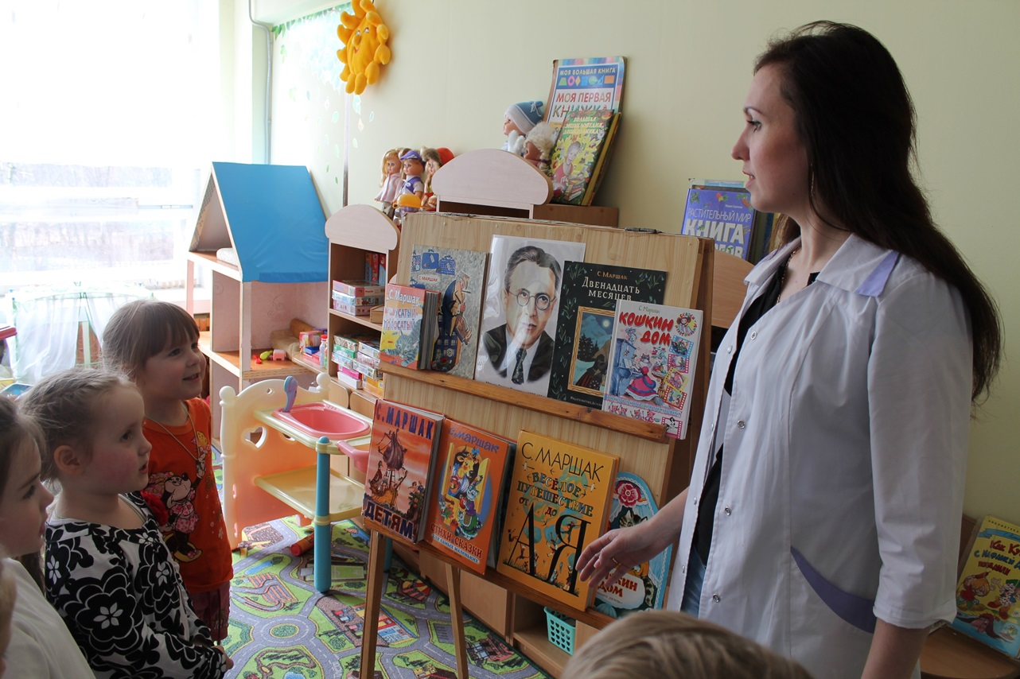

Дети с ограниченными возможностями имеют право на:
1) гарантированное бесплатное получение социальной и медико-педагогической коррекционной поддержки;
2) бесплатное обследование в государственных медицинских организациях, психолого-медико-педагогических консультациях или отделах медико-социальной экспертизы и бесплатную медицинскую помощь в порядке, установленном законодательством РФ;
3) бесплатную медико-психолого-педагогическую коррекцию физической или психической недостаточности с момента обнаружения, независимо от степени ее выраженности, в соответствии с заключением психолого-медико-педагогической консультации;
4) бесплатное обеспечение по медицинским показаниям протезно-ортопедическими изделиями и обувью, печатными изданиями со специальным шрифтом, звукоусиливающей аппаратурой и сигнализаторами, компенсаторными техническими средствами в порядке, установленном законодательством РФ;
5) получение бесплатного образования в специальных организациях образования или государственных общеобразовательных учебных заведениях в соответствии с заключением психолого-медико-педагогических консультаций;
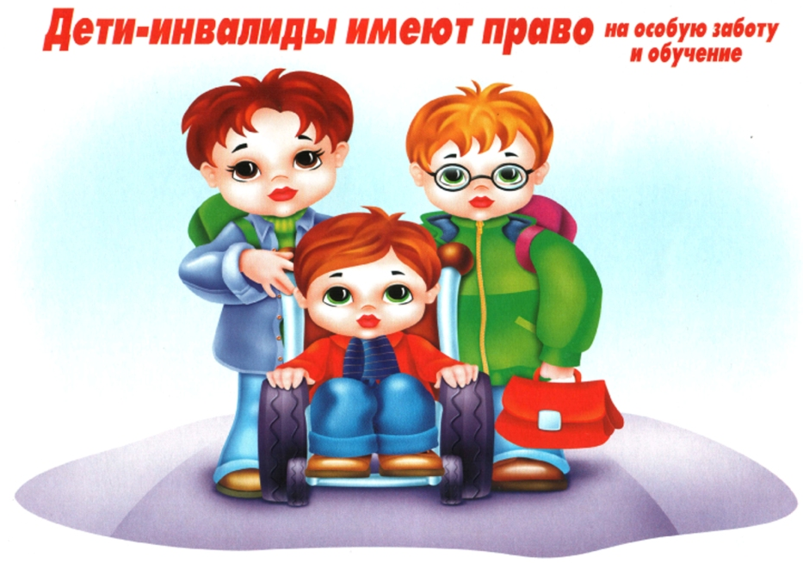
6) бесплатное, на конкурсной основе, профессиональное образование в государственных учебных заведениях в пределах государственных образовательных программ;
7) трудоустройство по окончании обучения в соответствии с полученным образованием и (или) профессиональной подготовкой в порядке, определяемом законодательством РФ.

